***Муниципальное бюджетное дошкольное образовательное учреждение детский сад №39 г. Белгорода***

**ПАСПОРТ МИНИ-МУЗЕЯ**

***«История фотографии»***

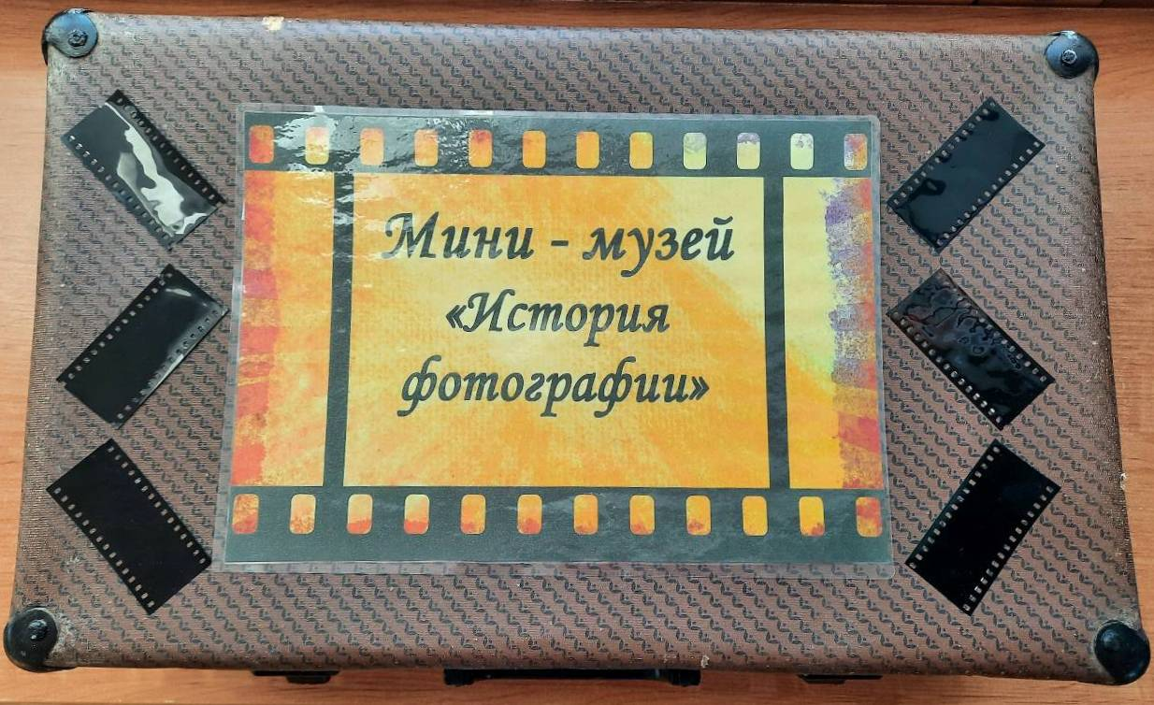

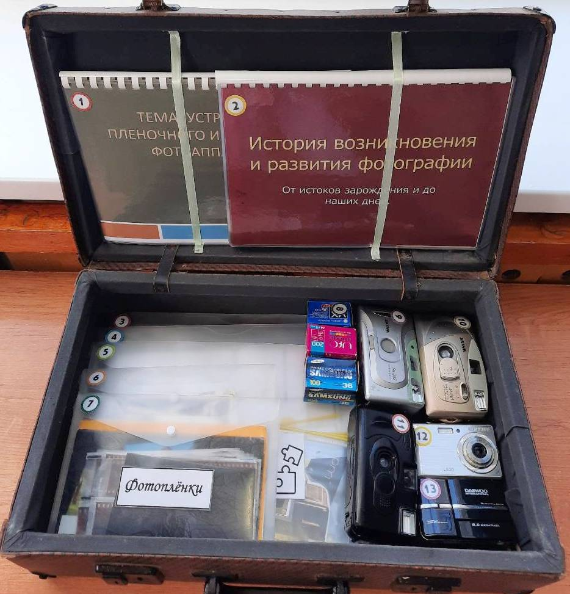

***СВЕДЕНИЯ О МУЗЕЕ***

|  |  |
| --- | --- |
| Наименование мини - музея | История фотографии |
| Профиль мини - музея | Познавательный |
| Образовательное учреждение | МБДОУ детский сад № 39 г. Белгорода |
| Адрес | Г. Белгород, ул. Горького, д. 36-а |
| Телефон | 55-19-47 |
| Ответственный за организацию мини - музея | Рудавиной И.Ю. и Федосенко Ю.А. при активной поддержке родителей группы и просто неравнодушных людей. |
| Дата открытия | Февраль 2025г. |
| Характеристика помещения | расположен в групповой комнате |

**Цель:** активизировать познавательный интерес детей к предметам прошлого и настоящего.

***Задачи:***

* Познакомить детей с **историей создания фотографии и ее развития**.
* Активизировать познавательную деятельность детей, подвести к пониманию того, что человек стремился с помощью **фотографии** ориентироваться в прошлом и настоящем времени.
* Дать детям знания из скольких частей состоит **фотоаппарат**.
* Уточнить правила при **фотографировании.**
* Поддерживать интерес к умению **фотографировать в домашних условиях,** самостоятельнои с помощью взрослых.

**Формы деятельности:**

- поисковая;

- экспозиционная;

- познавательная.

***В основу решения этих задач положены следующие принципы:***

* принцип учета возрастных особенностей дошкольников;
* принцип опоры на интересы ребенка;
* принцип осуществления взаимодействия воспитателя с детьми при руководящей роли взрослого;
* принцип наглядности;
* принцип последовательности;
* принцип сотрудничества и взаимоуважения.

Музейная деятельность включает в себя такие формы работы как экскурсии, беседа воспитателя с дошкольниками в процессе знакомства с экспонатами мини-музея), непосредственно образовательная деятельность, выставки, использование экспонатов на занятиях, театральная деятельность (использование экспонатов в театральных представлениях).

***Средствами мини-музея осуществляется:*** воспитание, обучение, развитие и социализация воспитанников ДОУ.

***АСПЕКТЫ МУЗЕЙНОЙ ДЕЯТЕЛЬНОСТИ***

**Оформление мини-музея:**

Музейные экспонаты - фотографии собраны для детей дошкольного возраста и распределены на разделы:

«Ретро – фотоаппараты»

«Старые фотографии»

«Портрет»

Фотографии могут быть использованы в процессе непосредственно образовательной деятельности, конкретно в образовательных областях «Познание», «Коммуникация», «Художественное творчество».

Также в мини – музее представлен «Паспорт мини – музея «История в фотографиях»», информация для проведения экскурсии и папка «Интересные факты о фотографии»

**Разделы мини-музея:**

«Ретро - фотоаппараты»

«Старинные фотографии»

«Современные фотографии

**План работы по созданию мини-музея:**

Стимулом к созданию данного музея стал интерес, проявленный детьми к старому фотоаппарату, принесенного в группу. Отвечая на вопросы детей о фотоаппарате, воспитатели открыли хорошую перспективу в познавательном развитии ребенка, в его социальной ориентации с помощью фото науки. Появилась возможность знакомить детей не только с разновидностью аппаратов, проводивших съемку, а также с историей развития своего города, людей живших в разное время.

Подборка экспонатов, пополнение музея значительно сблизило детей, родителей, педагогов.

Организация музея по выбранной теме дает возможность лучше узнать историю своей малой Родины, страны.

***ПЕРСПЕКТИВА РАЗВИТИЯ МИНИ-МУЗЕЯ***

- Проведение экскурсий для всех групп детского сада

- На базе мини-музея или с использованием его коллекций можно проводить занятия по разным видам деятельности.

- Менять тематику разделов мини – музея, заменяя фотографии.

**ИНТЕРЕСНЫЕ ФПКТЫ О ФОТОГРАФИИ**

Почему фотографы говорят: «Сейчас вылетит птичка!»?

Раньше фотографы для того, чтобы все дети на групповой фотографии смотрели в объектив, говорили: «Посмотрите сюда! Сейчас вылетит птичка!». Эта птичка была вполне реальной в начале эры массовой фотографии. Сначала эта птичка была живой, что создавало массу неудобств, а затем стали использовать латунную птичку. В те времена камеры были далеки от совершенства, и для получения хорошего снимка люди должны были замереть в одной позе на несколько секунд. Чтобы привлечь внимание непоседливых детей, ассистент фотографа в нужный момент поднимал блестящую «птичку», которая к тому уже умела издавать трели.

Когда и где голуби применялись для аэрофотосъёмки?

Помимо известного применения голубей в доставке корреспонденции, их также успешно тренировали для аэрофотосъёмки. Первый патент на устройство фотокамеры, предназначенной для переноски голубем, получил в 1908 году немец Юлиус Нойброннер. Несмотря на приемлемое качество снимков, в Первую Мировую войну воздушная съёмка с помощью голубей так и не была использована. Во Вторую Мировую войну, по разным сообщениям, голуби-фотографы были задействованы немцами, французами и американцами. Хотя единственным вещественным доказательством можно считать лишь немецкую игрушку — фигурку солдата, выпускающего из рук голубя, несущего камеру.

Однако самой первой в мире цифровой фотокамерой, произведенной еще до Мавика, была камера производства Kodak. В 1975г. инженер Стивен Сессон изобрел фотоаппарат, который записывал фотографии на аудио-кассету с магнитной лентой. Эта фотокамера была весом в почти 3 кг. и записывала изображения размером 100100 пикселей на магнитную кассету, при этом от нажатия кнопки спуска до записи кадра проходило почти 23 секунды.

В 1822г. Жозеф Нисефор Ньепс создал самую первую фотографию в мирена пластине, покрытой слоем асфальтового лака, которая, однако, не сохранилась. В 1826 он же создал самую первую фотографию в мире, уже сохранившуюся до наших дней — на ней вид на соседние крыши дома, в котором жил Ньепс со своей семьей. Экспозиция светочувствительной цинковой пластинки длилась около 8 часов.

Самая первая цветная фотография была создана Джеймсом Клерком Максвелом, шотландским математиком и физиком, в 1861г. и представляла собой одновременную проекцию трех диапозитивов — красного, зеленого и синего — на экран. Этим была доказана справедливость трехкомпонентной теории зрения и намечены пути создания цветной фотографии.

***ЭКСПОНАТЫ МИНИ - МУЗЕЯ***

|  |  |  |
| --- | --- | --- |
| *№* | *Название экспоната* | *Номер маркировки* |
| 1 | Устройства пленочного и цифрового фотоаппаратов | **1** |
| 2 | История возникновения и развития фотографии | **2** |
| 3 | Лото «История развития фотоаппаратов в картинках» | **3** |
| 4 | Дидактическая игра «Найди предметы необходимые фотографу» | **4** |
| 5 | Дидактическая игра «Собери фотоаппарат» (пазлы) | **5** |
| 6 | Фотографии | **6** |
| 7 | Фотопленка в стоп-кадре | **7** |
| 8 | Фотопленки и тубусы | **8** |
| 9 | Фотоаппарат «Скина 202» | **9** |
| 10 | Фотоаппарат «Скина» | **10** |
| 11 | Фотоаппарат «Кодак» | **11** |
| 12 | Цифровой фотоаппарат | **12** |
| 13 | Цифровой фотоаппарат на батарейках | **13** |